令和○○年○○月○○日

豊田市長 様

契約者 豊田建設株式会社
代表取締役 豊田 一郎

仮設水道・電気使用量報告書

このことについて、下記のとおり報告します。
なお、使用料金については、学校づくり推進課（施設所管課）の請求金額のとおり支払います。

記
工 事 名：豊田市立青木小学校ほか１校 施設保全改修工事
工事場所：豊田市青木町ほか地内
学 校 名：青木小学校及び朝日小学校
工 期：令和○○年○○月○○日～令和○○年○○月○○日
使 用 量：下記のとおり（メーター写真については別紙参照）

【水道使用量】 単位：㎥ ※数字は全て小数第２位以下切捨てで記入すること。
学校名（施設名）  (メーター分類) | 青木小（１） | 青木小（２） | 朝日小（１） |  | 計
使用前メーター(㎥) | 18.1 | 0 | 3.8 |  | －
使用後メーター(㎥) | 22.8 | 21.5 | 43.5 |  | －
使 用 量 (㎥） | 4.7 | 21.5 | 39.7 |  | 65.9

【電気使用量】 単位：kWh ※数字は全て小数第２位以下切捨てで記入すること。
学校名（施設名）  (メーター分類) | 青木小（１） | 青木小（２） | 青木小（３） |  | 計
使用前メーター(kWh) | 5.2 | 0 | 5.2 |  | －
使用後メーター(kWh) | 12.7 | 10.1 | 7.8 |  | －
使 用 量 (kWh) | 7.5 | 10.1 | 2.6 |  | 20.2

連絡先（請求先）
郵便番号 ○○○－○○○○
住 所 豊田市西町○○番地○○
（工事担当課確認欄）
氏 名 豊田建設株式会社
現場代理人 豊田 太郎
山田
電話番号 (０５６５)○○－○○○○

（別紙）

区 分：水道・電気
学校名(メーター分類)：青木小（１）

【使用前】
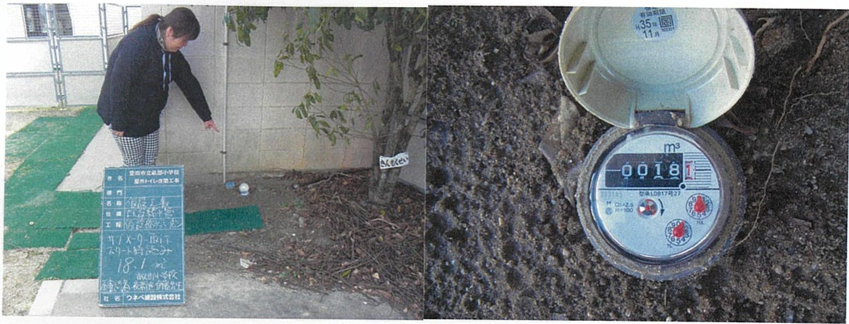
この場合は、18.101㎥と読みます。
少数第２位以下は切捨てで報告するため、報告の数値は18.1㎥と記入します。

【使用後】
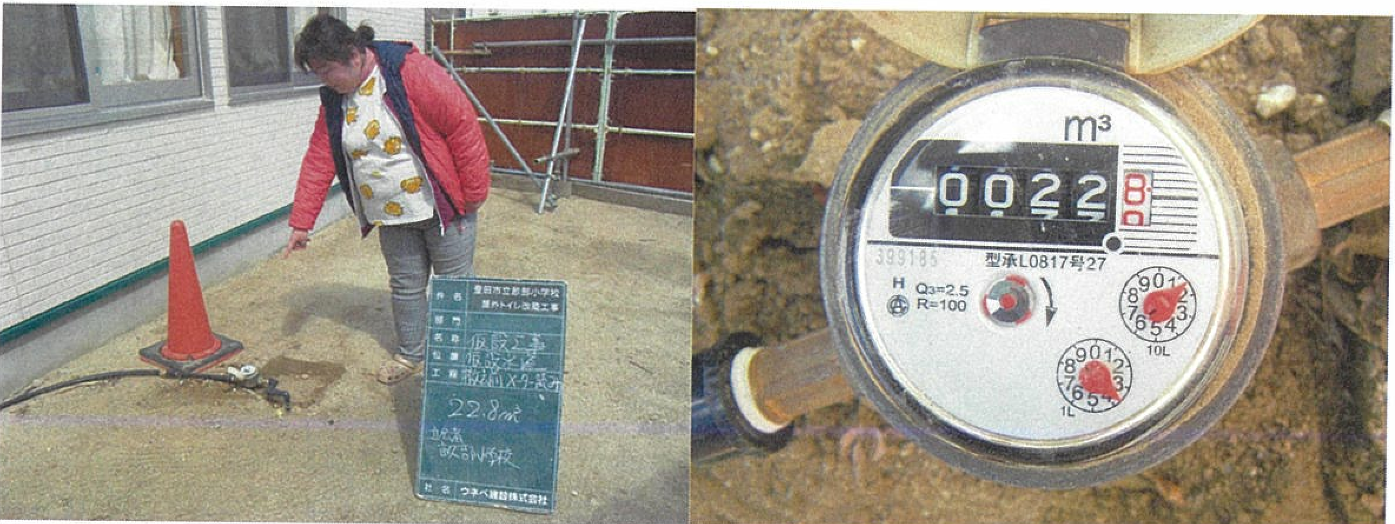
この場合は、22.813㎥と読みます。
少数第２位以下は切捨てで報告するため、報告の数値は22.8㎥と記入します。
- メーターの使用前・使用後の確認は、工事監督員又は学校、施設管理者等（校務主任等）と実施してください。
- 区分・学校名(メーター分類)ごとに作成してください。

（別紙）

区 分：水道・電気
学校名(メーター分類)：青木小（２）

【使用前】
（メーター写真貼付）

【使用後】
（メーター写真貼付）

- メーターの使用前・使用後の確認は、工事監督員又は学校管理者（校務主任等）と実施してください。
- 区分・学校名(メーター分類)ごとに作成してください。
- 上水道料金の単価（税抜）は311円／㎥、下水道料金の単価（税抜）は230円／㎥（下水道区域のみ）、電力量単価（税込）は10～19円/ kWhが目安です。

（別紙）

区 分：水道・電気
学校名(メーター分類)：朝日小（１）

【使用前】
（メーター写真貼付）

【使用後】
（メーター写真貼付）

- メーターの使用前・使用後の確認は、工事監督員又は学校管理者（校務主任等）と実施してください。
- 区分・学校名(メーター分類)ごとに作成してください。
- 上水道料金の単価（税抜）は311円／㎥、下水道料金の単価（税抜）は230円／㎥（下水道区域のみ）、電力量単価（税込）は10～19円/ kWhが目安です。

（別紙）

区 分：水道・電気
学校名(メーター分類)：青木小（１）

【使用前】
（メーター写真貼付）

【使用後】
（メーター写真貼付）

- メーターの使用前・使用後の確認は、工事監督員又は学校管理者（校務主任等）と実施してください。
- 区分・学校名(メーター分類)ごとに作成してください。
- 上水道料金の単価（税抜）は311円／㎥、下水道料金の単価（税抜）は230円／㎥（下水道区域のみ）、電力量単価（税込）は10～19円/ kWhが目安です。

（別紙）

区 分：水道・電気
学校名(メーター分類)：青木小（２）

【使用前】
（メーター写真貼付）

【使用後】
（メーター写真貼付）

- メーターの使用前・使用後の確認は、工事監督員又は学校管理者（校務主任等）と実施してください。
- 区分・学校名(メーター分類)ごとに作成してください。
- 上水道料金の単価（税抜）は311円／㎥、下水道料金の単価（税抜）は230円／㎥（下水道区域のみ）、電力量単価（税込）は10～19円/ kWhが目安です。

（別紙）

区 分：水道・電気
学校名(メーター分類)：青木小（３）

【使用前】
（メーター写真貼付）

【使用後】
（メーター写真貼付）

- メーターの使用前・使用後の確認は、工事監督員又は学校管理者（校務主任等）と実施してください。
- 区分・学校名(メーター分類)ごとに作成してください。
- 上水道料金の単価（税抜）は311円／㎥、下水道料金の単価（税抜）は230円／㎥（下水道区域のみ）、電力量単価（税込）は10～19円/ kWhが目安です。

